苏教版2025学年小升初数学下册模拟测试卷
一、填空题（共20分）
1．某日济南最高气温6℃，记作+6℃，最低气温零下10℃，记作 ，当日温差 ℃。
2．5千克是4千克的 %，4千克比5千克少 %。
3．某农场前年收获大豆500t，去年比前年减产一成五，去年收获大豆 t。
4．妈妈把30000元按整存整取存入银行，定期2年，年利率为1.20%。到期时连本带息取出，妈妈可以取出 元。
5．一个圆的半径扩大3倍，它的周长扩大 倍，面积扩大 倍。
6．抽样检验一种商品，有48件合格，2件不合格，这种商品的合格率是 。
7．一个圆柱，如果它的高增加3cm，表面积就增加75.36cm²，那么这个圆柱的底面积是 cm²。
8．在一个比例中，两个内项的积是最小的质数，其中一个外项是，则另一个外项是 。
9．如图：是一个平行四边形，空白部分的面积比阴影部分多20平方厘米，则阴影三角形的面积是 平方厘米，比空白部分的面积少 %。(保留一位小数)
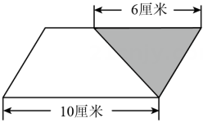
10．明明在数学实践课中，利用硬纸条做一个平衡支架的实验。在支架左侧第4个孔挂3颗珠，则在右侧第3个孔应 颗珠才能保持平衡。
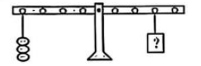
二、单选题（共10分）
1．一种食品的标准净重为285g。如果把一包净重为290g的该食品记作+5g，那么一包284g的该食品应记作( )g。
A．+1 B．0 C．-1 D．+284
2．如果一件商品先提价10%，再打九折出售，那么这件商品的现价与原价相比，( )。
A．更高 B．更低 C．不变 D．无法确定
3．下面的两个量中，成反比例关系的是( )。
A．比例尺一定，图上距离和实际距离
B．正方形的周长和边长。
C．一个数<0除外)与它的倒数
D．一个圆柱的高度与它的底面积。
4．裴秀的《禹贡地域图》18篇是按照“一分为十里，一寸为百里”的标准绘制而成。以“一分为十里”为例.一分= 厘米，十里=5000米，换算成现代的比例尺是( )
A．1：1000000 B．1：1500000 C．1：3000000 D．1：500000
5．看图，圆柱（ ）与圆锥的体积相等。
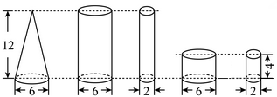
A．① B．② C．③ D．④
三、判断题（共10分）
1．从上面看到是正方形的物体一定是正方体．（ ）
2．两个圆柱的侧面积相等，它们的底面积一定相等。（ ）
3．比例尺的前项都是1．（ ）
4．利息=本金×利率。（ ）
5．所有的负数都比正数小。（ ）
四、计算题（共24分）
1．直接写得数（共4分）
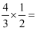 | 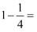 | 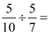 | 1.25×1.3×0=
1÷0.125= | 3.6÷40%= | 120%-0.5= | 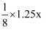
2．能简算的要简算。（共6分）
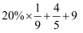 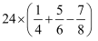 6.68-0.41-0.59

3．解方程或解比例。（共9分）
4x-15×3=135 1.4：5=x：12 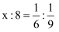

4．图形计算。（共5分）
如图：求阴影部分的面积(单位：cm)。
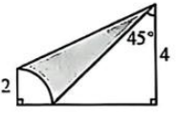

五、操作题（共6分）
按要求画图。
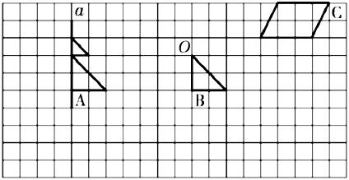
（1）在图中画出图形 A 关于直线 a的对称图形。
（2）把图形 B 以点O 为中心逆时针旋转 90°后的图形画在图中。
（3）把图形 C 按2：1的比放大后的图形画在图中。
六、解决问题（共36分）
1．某小规模纳税企业要按应纳税销售额的3%缴纳增值税。该企业某月的应纳税销售额是10万元，该月应缴纳增值税多少万元?

2．小文在学校量得一棵高2.4m的树的影子长1.8m，同时量得办公楼的影子长12.6m，办公楼高多少米？(用比例解)

3．沙漏是两个完全相同的圆锥形容器的组合体，单个圆锥容器高5cm，漏口每秒可漏细沙 ，漏完全部细沙用时5分。这个沙漏的底面积是多少？(细沙恰好装满单个圆锥)
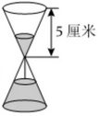

4．一批零件，甲车间单独加工需要20天完成，乙车间单独加工需要30天完成。现在甲车间先单独加工5天后，甲、乙两车间一起加工，还需要几天能够加工完成这批零件？

5．六一班原来男生和女生的人数比是3：2，今年开学又转来了4名女生，现在全班共有54人，原来的男生和女生各有多少人？

6．湘绣起源于民间刺绣，可追溯到春秋战国时期，是中国四大名绣之一。某湘绣专卖店今年共销售湘绣产品5760件，比去年增长了二成，去年销售了多少件？ (列方程解答)

参考答案
一、
1．-10℃；16℃
2．125；20
3．425
4．30720
5．3；9
6．96%
7．50.24
8．
9．15；57.1%
10．4
二、
1．C
2．B
3．C
4．B
5．C
三、
1．错误
2．错误
3．错误
4．错误
5．正确
四、
1．
 |  |  | 1.25×1.3×0=0
1÷0.125=8 | 3.6÷40%=9 | 120%-0.5=0.7 | =x
2．解：
=＋＋9
=＋9
=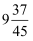
=24×＋24×-24×
=6＋20-21
=26-21
=5
6.68-0.41-0.59
=6.68-（0.41＋0.59）
=6.68-1
=5.68
3．
4x-15×3=135  解：4x-45=135  4x=180  x=45 | 1.4：5=x：12  解：5x=1.4×12  5x=16.8  x=3.36 | 解：x=8×  x=  x=×9  x=12
4．解：（2+4）×（2+4）÷2-4×4÷2-3.14×2²×
=36÷2-8-3.14
=18-11.14
=6.86（cm²）
答：阴影部分的面积是6.86cm²。
五、
25．（1）解：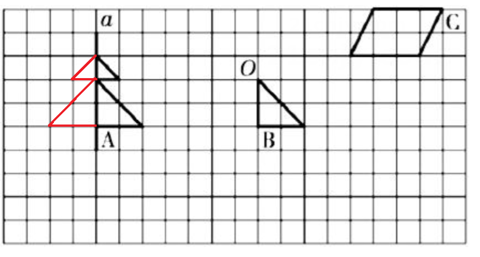
（2）解：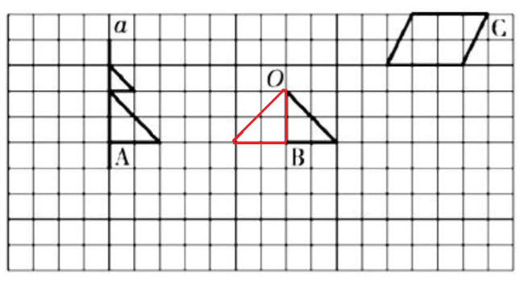
（3）解：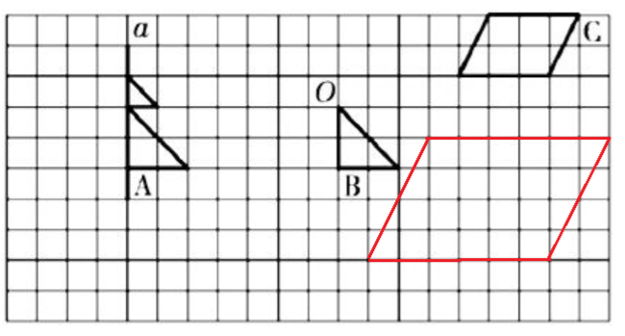
六、
1．解：10×3%=0.3 (万元)
答：该月应缴纳增值税0.3万元。
2．解：设办公楼高x米。
x：12.6=2.4：1.8
1.8x=12.6×2.4
1.8x=30.24
x=30.24÷1.8
x=16.8
答：办公楼高16.8米。
3．解：5分=300秒
0.05×300=15（立方厘米）
15×3÷5
=45÷5
=9（平方厘米）
答：这个沙漏的底面积是9平方厘米。
4．解：1÷20=
1÷30=
1-×5=
÷（+）=9（天）
答：还需要9天能够加工完成这批零件。
5．解：（54-4）÷（3+2）
=50÷5
=10（人）
10×3=30（人）
10×2+4=24（人）
答：现在男生有30人，女生有24人。
6．解：设去年销售了x件。
（1＋20%）x=5760
120%x=5760
x=5760÷120%
x=4800
答：去年销售了4800件。

